8 класс «Основные типы химических реакций»

Образовательная:
Закрепить и расширить знания учащихся о химических реакциях, их признаках и условиях протекания;
Научить выделять существенные признаки, которые могут быть положены в основу классификации химических реакций;
Рассмотреть классификацию химических реакций по числу и составу реагирующих и образующихся веществ;
Продолжить отрабатывать умение учащихся расставлять коэффициенты;

Развивающая :
развивать научное мышление обучающихся через установление причинно - следственных связей;
эксперимент и анализ эмпирических данных, умений анализировать результаты наблюдаемых опытов.

Воспитательные :
формирование исследовательской компетенции обучающихся при изучении типов химических реакций.

Ход урока:

Организационный момент:
- Здравствуйте. Сегодня нам с вами предстоит совместная работа. Для этого у вас есть все. У Вас есть глаза, чтобы увидеть мои записи, у Вас есть разум, чтобы их воспринять, у Вас есть смелость , чтобы последовать моим советам, у Вас есть Все, чтобы « подняться на вершину знаний»! Поэтому не будем стоять на месте, а будем двигаться только вперед!

2. Мотивация. Все, что нас окружает, состоит из веществ. Кажется, они живут своей жизнью, таинственной, непостижимой. Взаимодействуя, они изменяют свой состав. И задача человека , изучив этот мир, постараться использовать полученные знания на благо. Сегодня, мы продолжим знакомство с удивительным , волшебным миром химических реакций.

Вашему вниманию предлагается кластер, отражающий различные характеристики химических реакций

Кластер парная работа

1. «Химические реакции»
Задание: Заполните пустые овалы
Соответствующей информацией. Раскройте каждый признак

2. А некоторые ребята работают индивидуально .
Задание: | в верхней части листа записаны уравнения химических реакций, в нижней – беспорядочно расставлены точки с цифрами; каждой цифре соответствует сумма коэффициентов в выше написанных уравнениях реакций. Ваша задача: расшифровать замаскированный химический элемент. Для этого необходимо по порядку уравнивать химические реакции, подсчитывать сумму коэффициентов в уравнении, находить соответствующие точки и последовательно, с помощью маркеров, соединять их друг с другом. Если вы правильно выполните задание, то узнаете, какой химический элемент спрятался за цифрами.
- Ba + O₂ → BaO  - Fe(OH)₃ + HCl → FeCl₃ + H₂O  - Na + S → Na₂S  - Fe + O₂ → Fe₃O₄ |  |  | 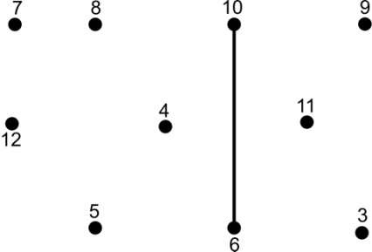

- C + O₂ → CO₂  - CH₄ → C₂H₂ + H₂  - Ca + HCl → CaCl₂ + H₂  - K + S → K₂S |  | 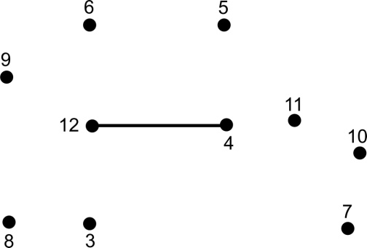

- HNO₃ + CaO → Ca(NO₃)₂ + H₂O  - Fe + O₂ → Fe₂O₃  - BaO + H₂SO₄ → BaSO₄ + H₂O  - Fe + Cl₂ → FeCl₃ |  | 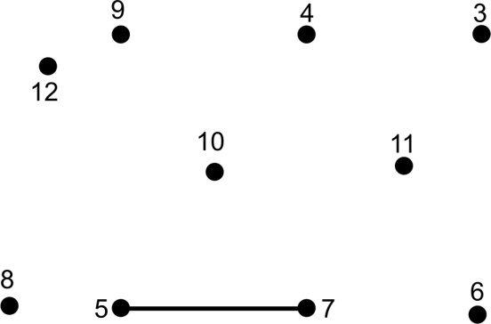

Проверка:
- Ba + O₂ → BaO  - Fe(OH)₃ + HCl → FeCl₃ + H₂O  - Na + S → Na₂S  - Fe + O₂ → Fe₃O₄ | 5  8  4  6

- C + O₂ → CO₂  - CH₄ → C₂H₂ + H₂  - Ca + HCl → CaCl₂ + H₂  - K + S → K₂S | 3  6  5  4

- HNO₃ + CaO → Ca(NO₃)₂ + H₂O  - Fe + O₂ → Fe₂O₃  - BaO + H₂SO₄ → BaSO₄ + H₂O  - Fe + Cl₂ → FeCl₃ | 5  9  4  7

Ответ: N – азот, P – фосфор, О – кислород

3. Кейс группа слабых учащихся.
Юра заболел и его положили в больницу. Когда Юра выздоровел, оказалось, что он пропустил несколько тем уроков по химии и не может выполнить домашние задания. Используя дополнительный материал, помогите Юре выполнить домашнее упражнение: заполните таблицу

 | Типы химических реакций
 | соединения | разложения | замещения | обмена
исходные вещества
продукты реакции
схема реакции
примеры уравнений реакций

Дополнительный материал про азот, фосфор, кислород.
Проверка кейса:
 | Типы химических реакций
 | соединения
определение | В реакциях соединения из нескольких исходных веществ образуется одно сложное вещество
исходные вещества | Два или более простых или сложных вещества
продукты реакции | Одно сложное вещество
схема реакции | А + В = С

 | Типы химических реакций
 | разложения
определение | Реакции разложения приводят к распаду одного исходного сложного вещества на несколько продуктов.
исходные вещества | Одно сложное вещество
продукты реакции | Два или более простых или сложных вещества
схема реакции | С = А + В

 | Типы химических реакций
 | замещения
определение | Реакции замещения – это реакции между простым и сложным веществами, протекающие с образованием двух новых веществ – простого и сложного.
исходные вещества | Два вещества: простое и сложное
продукты реакции | Два новых вещества: простое и сложное
схема реакции | А + ВС = АС + В

 | Типы химических реакций
 | обмена
определение | Реакциями обмена называют взаимодействие между двумя сложными веществами, при котором они обмениваются атомами или группами атомов.
исходные вещества | Два сложных вещества
продукты реакции | Два новых сложных вещества
схема реакции | АВ + СД = АД + СВ

Материал кейса

Типы химических реакций
В реакциях соединения из нескольких исходных веществ образуется одно сложное вещество
2Mg + O₂ = 2MgO
2Cu + O₂ + H₂O + CO₂ = Cu₂CO₅H₂
Реакции разложения приводят к распаду одного исходного сложного вещества на несколько продуктов.
CaCO₃ = CaO + CO₂
Cu₂CO₅H₂ = 2CuO + H₂O + CO₂
Реакции замещения – это реакции между простым и сложным веществами, протекающие с образованием двух новых веществ – простого и сложного.
CuSO₄ + Fe = FeSO₄ + Cu
Реакциями обмена называют взаимодействие между двумя сложными веществами, при котором они обмениваются атомами или группами атомов.
FeS + 2HCl = FeCl₂ + H₂S

Многие химические реакции нельзя отнести ни к одному из перечисленных четырех типов. Примером может служить реакция горения метана:
CH₄ + 2O₂ = CO₂ + 2H₂O

Исходные вещества | Одно сложное вещество
 | Два сложных вещества
 | Два вещества: простое и сложное
 | Два или более простых или сложных вещества

Продукты реакции | Одно сложное вещество
 | Два сложных вещества
 | Два новых вещества: простое и сложное
 | Два или более простых или сложных вещества

Схемы реакций
А + В = С
С = А + В
А + ВС = АС + В
АВ + СД = АД + СВ

3.Исследовательскя часть (групповая работа).Инструктаж по технике безопасности.
1.- Однажды Петя принес из школы модель молекулы углекислого газа. Как только Петя отвернулся, кот Филимон столкнул модель со стола, и она развалилась. На что развалилась модель молекулы углекислого газа?
СО₂ = С + О₂↑
2.Один дурной мальчик взял без спросу кусок негашеной извести (СаО) и спрятал его за пазуху. Спасаясь от преследователей, он попал в воду. Известь нагрелась и причинила ему сильные ожоги. Мораль: не следует брать ничего без спросу!
СаО + Н₂О = Са(ОН)₂
3.Если положить в пробирку кусочек мела размером с горошину и накапать в пробирку несколько капель уксусной кислоты, то произойдет реакция:
СаСО₃ + СН₃СООН =(СН₃СОО)₂Са + Н₂О + СО₂↑
4.Способ получения водорода, открытый в давние времена, используется в лабораториях до сих пор. Для этого в аппарат Киппа загружают палочки, отлитые из цинка, и заливают 20 – процентную серную кислоту:
Zn + H₂SO₄ =ZnSO₄ + H₂↑
5.Чистую азотную кислоту впервые получил немецкий химик Иоганн Рудольф Глаубер действуя на селитру купоросным маслом (концентрированной серной кислотой).
KNO₃ + H₂SO₄ (конц.) = KHSO₄ + HNO₃↑

5.Джозеф Пристли выделял кислород (который он именовал «дефлогистированным воздухом»), нагревая оксид ртути:
HgO = Hg + O2↑
Для этого в кристаллизатор, наполненный ртутью, он помещал перевернутый вверх дном стеклянный цилиндр с оксидом ртути. Фокусируя с помощью большой линзы солнечные лучи на верхнюю часть цилиндра, ученый наблюдал, как образующаяся ртуть стекала в кристаллизатор, а цилиндр наполнялся бесцветным газом. Позднее Пристли обнаружил, что вместо оксида ртути можно использовать и сурик:
Pb₃O₄ = PbO + O₂↑
6.Находясь долгое время на воздухе, медь покрывается пленкой малахита, образующегося по реакции Cu + O₂ + H₂O + CO₂ = (CuOH)₂CO₃. Именно этому веществу обязаны своим цветом бронзовые памятники и старые крыши городов Западной Европы.
( для сильной группы)
1.Жилец из квартиры №26 решил помочь освободиться жильцу из квартиры №29 из его сульфата (соединение элемента № 29 с сульфатом ), но сам попал в западню. Почему?
Напишите уравнения реакции, определите тип реакции и поставьте коэффициенты.
2.В Цюрихе перед лекцией профессора Вельта один из студентов взял из выставленной банки кусок калия и, тщательно завернув в носовой платок, положил в карман. Во время лекций калий начал реагировать с влажным воздухом. Студент беспокойно завертелся на скамье, затем вдруг вскочил на нее и стремительно вырвал загоревшийся карман вместе с его содержимым.
- В чем дело? – воскликнул испуганный профессор.
- У меня в кармане был кусочек калия, завернутый в тряпочку, ответил дрожащий от страха похититель.
Громовой хохот! Студент пострадал не только от насмешек, но и от ожогов. Остатки кармана как предостережение вошли в химическую коллекцию кафедры и хранились в банке с надписью: «Действие украденного калия на карман студенческих брюк». Мораль: не следует брать ничего без спросу!
4.Занимательный опыт.
В 1843 году Рудольф Беттгер получил дихромат аммония – оранжево – красное кристаллическое вещество. Он решил испытать это вещество на способность взрываться от удара и воспламеняться от горящей лучины. Удар молотком на чугунной плите всего лишь превратил кристаллы дихромата аммония в порошок. Затем, насыпав на тарелку горку кристаллов, Беттгер поднес к ней горящую лучинку. Кристаллы не вспыхнули, но вокруг конца горящей лучинки что – то закипело, начали стремительно вылетать раскаленные частицы.Позднее было установлено, что дихромат аммония самопроизвольно разлагается не только от зажженной лучинки или спички, но и от нагретой стеклянной палочки.
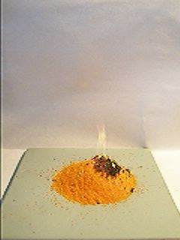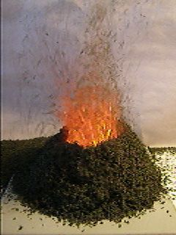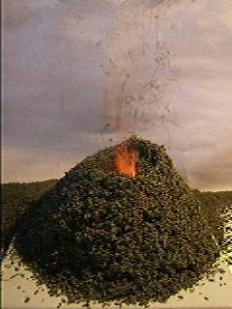

Вулкан Беттгера
(NH₄)₂Cr₂O₇ = Сr₂O₃ + N₂↑ + 4H₂O

Криминалистика – юридическая наука, которая начиналась с простейших химических методов расследования, кислотные дожди действуют губительно на памятники (здания и скульптуры), выполненные из известняка и мрамора; теория химической эволюции – современная теория происхождения жизни – в основе ее лежит не внезапное возникновение живых существ на Земле, а образование химических соединений и систем, которые составляют живую материю.
Мир химических реакций огромен, разнообразен и интересен. Одни из них проходят быстро, эффектно, как вспышка звезды. Другие медленно, почти незаметно. Вы только вступаете в этот огромный удивительный мир, только начинаете его познавать. И эти знания помогут объяснить вам многие химические реакции, протекающие в природе. Умейте только видеть и удивляться.

5.Рефлексия
1.В чем сложность данной темы для тебя?
2. Что у меня хорошо получается?

6.Домашняя работа
Подобрать материал про реакции в повседневной жизни.

